# **Mini projet Proof-of-concept for Kafka + Spark streaming from scratch (Suite de Projet N5)**

## VM Setup

Nous avons installé Virtual box 6.1 et Nous avons installé Ubuntu 22.04 puis, je suis repassé à la version19.04 pour des raisons de compatibilités.





## Configuration de l’apache Kafka : Créer un flux de tweets qui sera envoyé à une file d'attente Kafka

**Installation de kafka :**

Etant donné que nous avons déjà copié le dossier « apache » de Windows contenant les fichiers ( à télécharger ) hadoop, spark, hive... sur ubuntu, on decompresse le fichier kafka

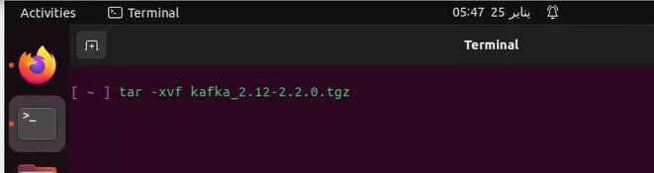

On a renommé le nouveau dossier obtenu par kafka puis on a installé java 8

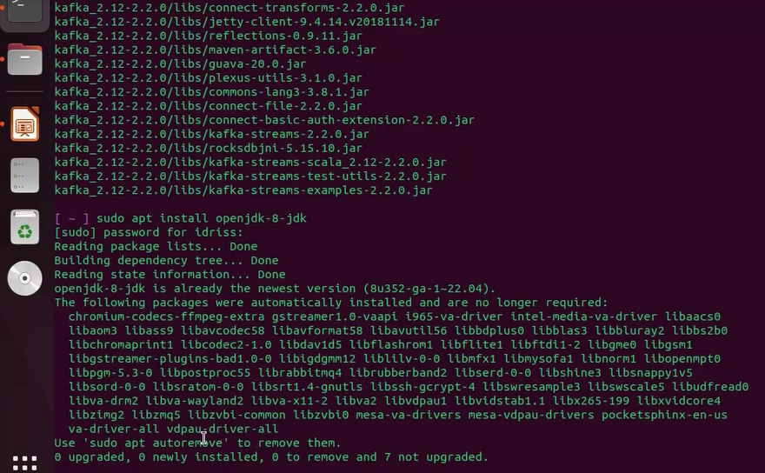

Nous lançons zookeper

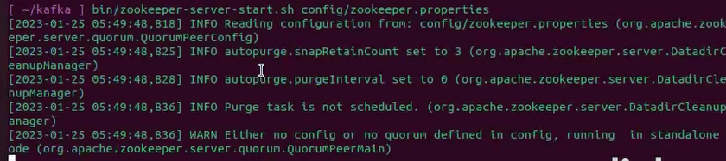

Puis on ouvre un 2e terminal et lançons kafka Broker

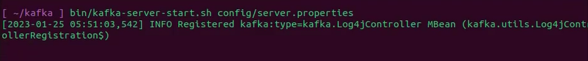

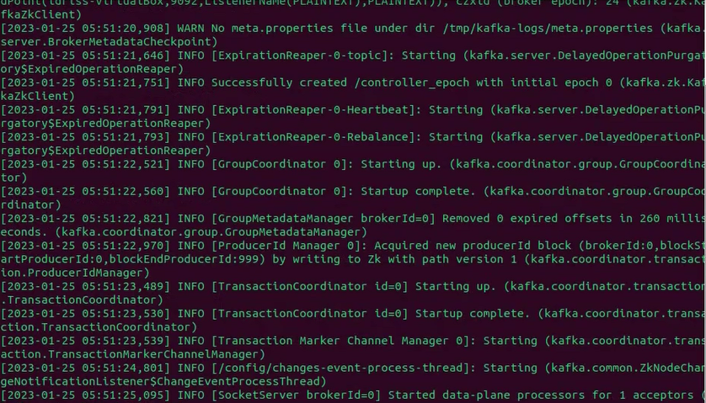

Ensuite, le 3e terminal, nous aurons kafka Config

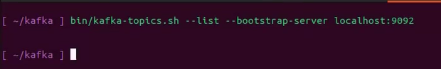

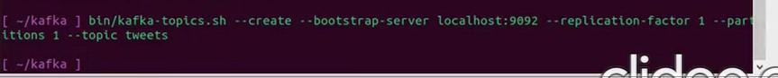



Pour le 4e terminal, c’est l’installation de python3-pip et kafka-python

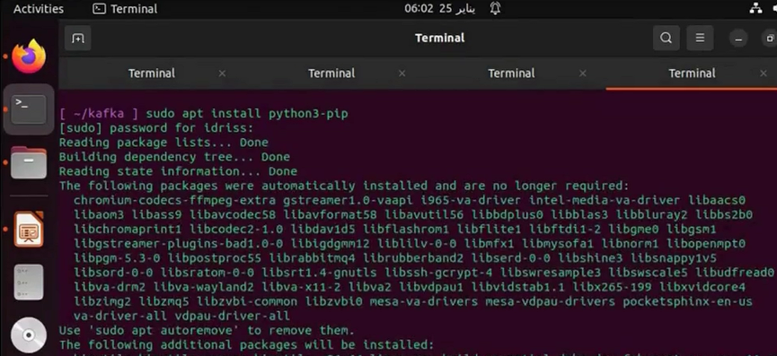

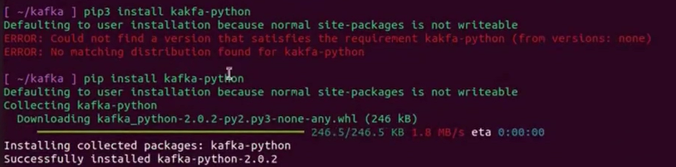



## Configuration de Hadoop

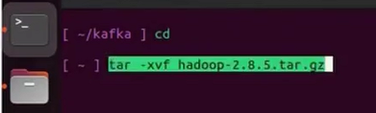

On renomme le fichier en hadoop puis on affiche le dossier dans lequel on est

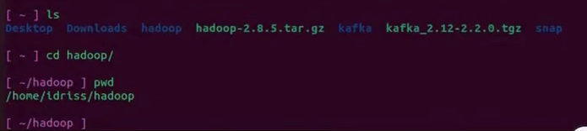

Puis on ajoute ce qui va suivre au fichier .bashrc

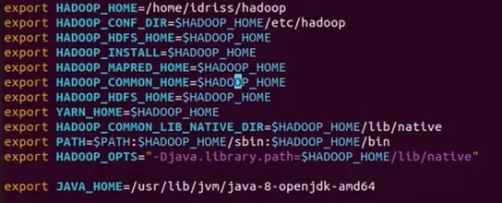

Par la suite, exécute « source. bashrc »



Dans le fichier ‘hadoop-env.sh’, on met les deux lignes suivantes en commentaire

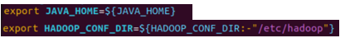

Puis on ajoute au fichier ‘hadoop-env.sh’ ce qui suit

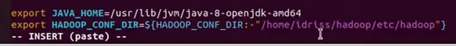

Ensuite, on crée le fichier ‘core-site.xml’ et copie ces lignes suivants à l’intérieur

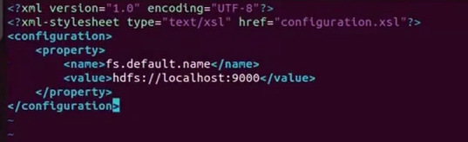

On fait la meme chose pour le fichier hdfs-sit.xml

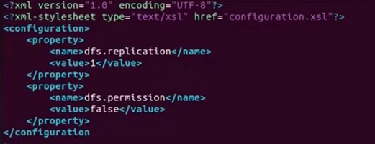

On installe ssh et on met en les authentification

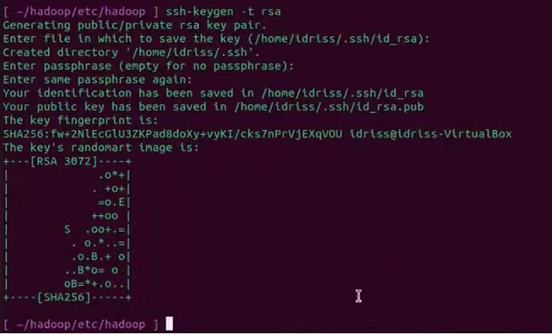

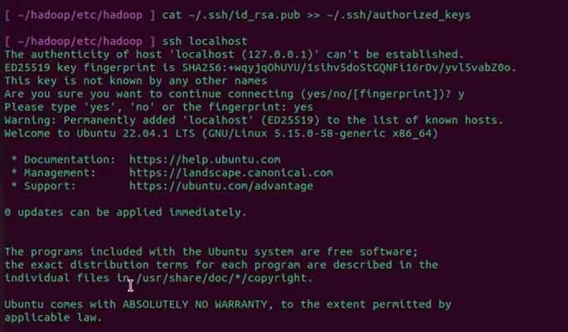

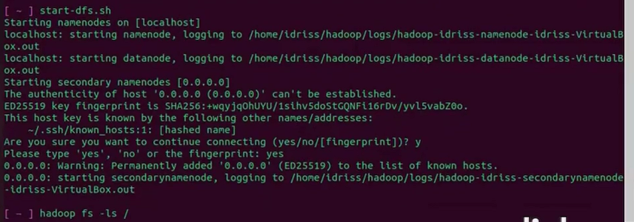

## Configuration de Hive

On procède de la manière que precedemment pour installer hive et on modifie ‘.bashrc’

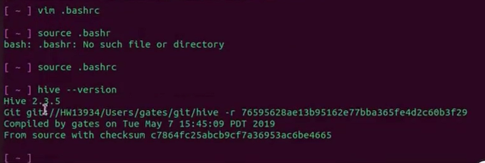

On crée des dossiers suivants et donne les permissions à HDFS

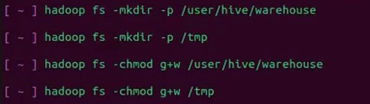

On ajoute ce qui va suivre a ‘hive-env.sh’

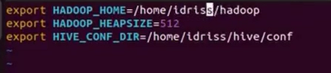

Meme chose pour le fichier ‘hive-site.xml’

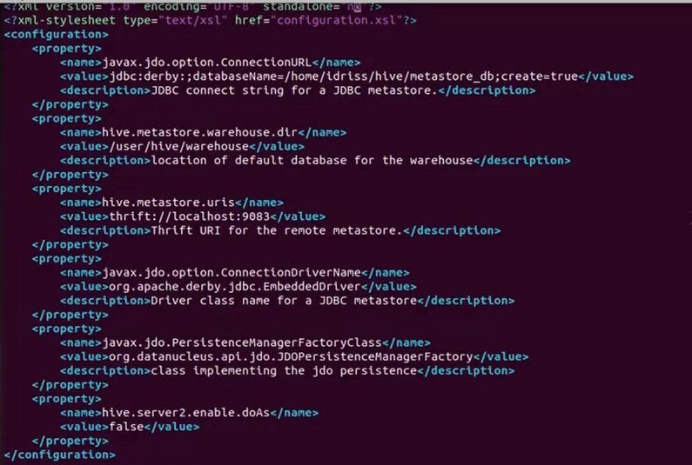

On crée le schema de base de données pour Hive

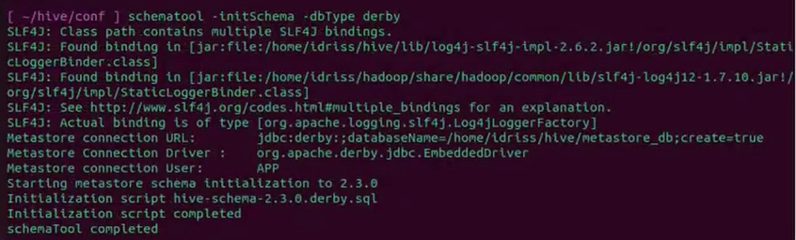

On lance hive –mestatore

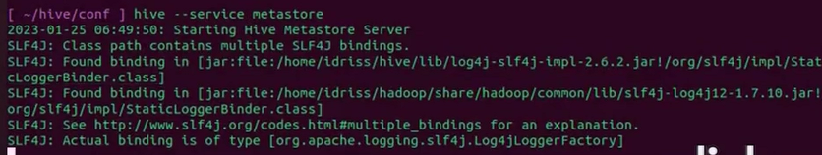

Dans un autre terminal, on lance hive

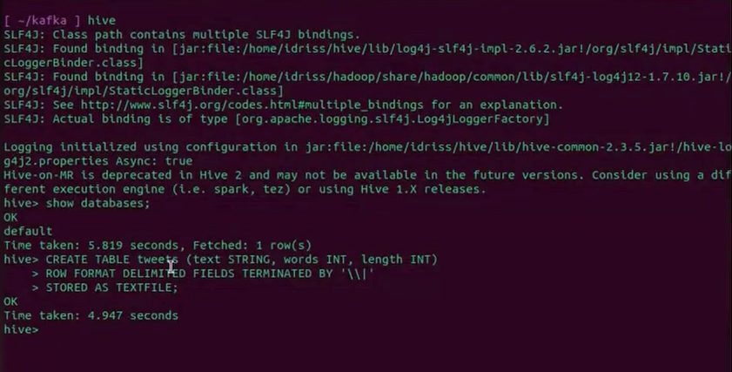

## Configuration de Spark

De la meme manière, on installe spark. Ensuite, on installe scala



Mais, on installe particulierement la version 2.4.3 de pyspark par ‘pip3 install pyspark==2.4.3’

On ajoute ces 2 lignes suivantes au fichier .bashrc et on execute ‘ source .bashrc ‘

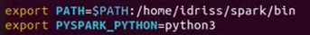

On execute ‘ pyspark ’

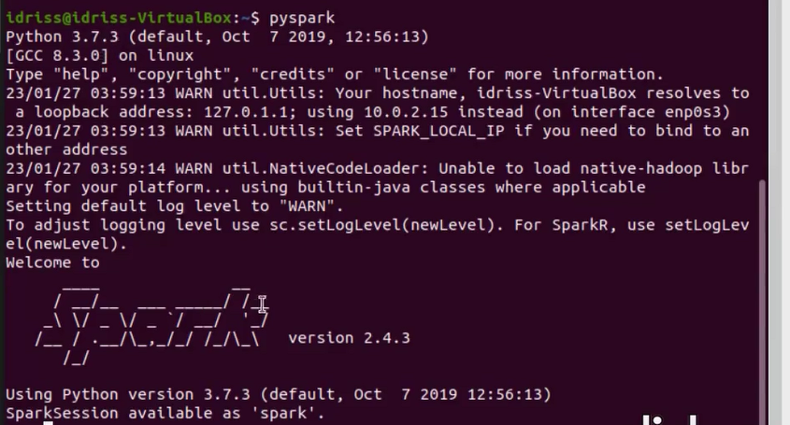

## Exécution de code

Nous nous assurons que les le terminals (pour zookeeper, kafka broker) restent bien ouvert.

On a fichier dont on aura besoin ‘ fake_tweet_stream.py ‘, ‘ spark-streaming-kafka ‘ ,

‘ transformer.py ’

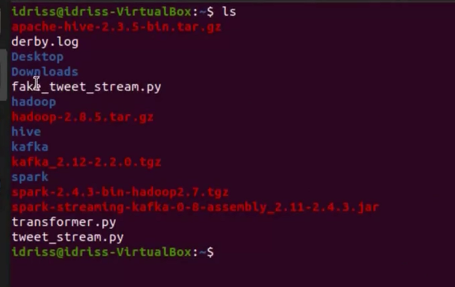

On donne des permissions aux fichiers ‘fake_tweet_stream.py’ et ‘tweet_stream.py’

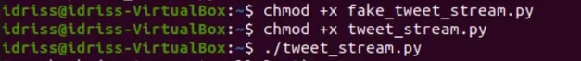

On lance ./fake_tweet_stream.py

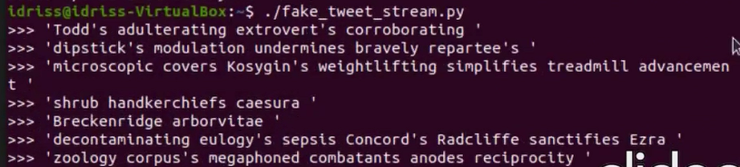

On execute spark-streaming-kafka

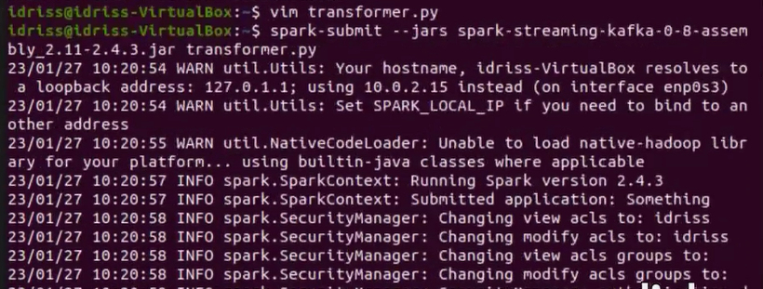

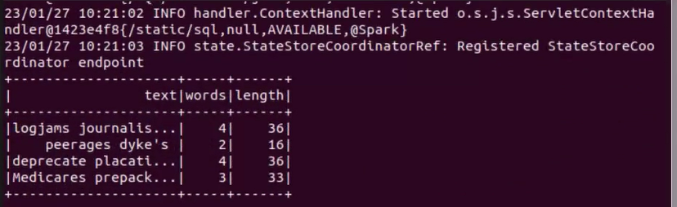

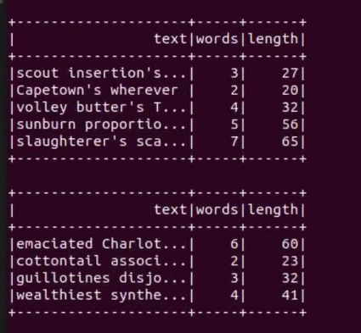

On retourne dans Hive

